

Länderinformationsblatt
der Staatendokumentation


Portugal
Gesamtaktualisierung am 8. August 2025
Aktualität überprüft am XX.XX.XXXX
letzte Kurzinformation eingefügt am XX.XX.XXXX
Das gegenständliche Produkt der Staatendokumentation des Bundesamtes für Fremdenwesen und Asyl wurde gemäß den vom Staatendokumentationsbeirat beschlossenen Standards und der Methodologie der Staatendokumentation erstellt.

Ein Länderinformationsblatt (LIB) der Staatendokumentation ist ein COI-Dokument, das beruhend auf den Bedürfnissen in Verfahren des Asyl- und Fremdenwesens (RD, EASt, ASt, BVwG) mittels Recherche von vorhandenen, vertrauenswürdigen und vorrangig öffentlichen Informationen gemäß den Standards der Staatendokumentation erstellt wird. Ein LIB gibt eine einzelfallunabhängige Darstellung über die Lage betreffend relevanter Tatsachen in Herkunftsländern bzw. in EU-Mitgliedsstaaten. Das LIB beinhaltet Arbeitsübersetzungen fremdsprachiger Quellen.

Die LIB dienen den Bedarfsträgern der Instanzen des Asyl- und Fremdenwesens. Für sie gilt § 5 Abs. 5 letzter Satz BFA-G, d.h. sie sind als solche nicht Teil der allgemein zugänglichen, öffentlichen Staatendokumentation. Sie werden aber durch Verwendung im Verfahren (Parteiengehör, Verwendung im Bescheid) der jeweiligen Partei zugänglich und durch Verwendung im Bescheid öffentlich gemacht.

Das gegenständliche Produkt erhebt bezüglich der zur Verfügung gestellten Informationen keinen Anspruch auf Vollständigkeit. Aus dem vorliegenden Produkt ergeben sich keine Schlussfolgerungen für die rechtliche Beurteilung eines konkreten Verfahrens. Das LIB stellt keine allgemeine oder individuelle Entscheidungsvorgabe dar. Das vorliegende Dokument kann insbesondere auch nicht als politische Stellungnahme seitens der Staatendokumentation oder des Bundesamtes für Fremdenwesen und Asyl gewertet werden.

Aktualisierungshinweis
Dieses LIB wird mittels Einbezug relevanter Kurzinformationen der Staatendokumentation auf aktuellem Stand gehalten. Eine Gesamtaktualisierung des LIB erfolgt entweder in vorgegebenen Intervallen (TOP-Herkunftsstaaten) oder bei gegebenem Bedarf (andere Herkunftsstaaten).
Die Aktualität der verwendeten Quellen wird seitens der Staatendokumentation überprüft. Daher können auch im LIB verwendete Quellen älteren Datums als inhaltlich aktuell erachtet werden.

Länderspezifische Anmerkungen
Keine

Inhaltsverzeichnis
1. Neueste Ereignisse – Integrierte Kurzinformationen 5
2. Allgemeines zum Asylverfahren 6
3. Dublin-Rückkehrer 7
4. Unbegleitete minderjährige Asylwerber / Vulnerable 8
5. Non-Refoulement 9
6. Versorgung 10
6.1. Medizinische Versorgung 11
7. Schutzberechtigte 12

Neueste Ereignisse – Integrierte Kurzinformationen
Keine aktuellen Kurzinformationen vorhanden.

Allgemeines zum Asylverfahren
In erster Instanz ist für das Asylverfahren in Portugal der Immigration and Borders Service (Serviço de Estrangeiros e Fronteiras, SEF) zuständig, welcher am 29. Oktober 2013 umbenannt wurde in Agentur für Integration, Migration und Asyl (AIMA). Es gibt ein mehrstufiges Asylverfahren mit Beschwerdemöglichkeiten (CPR/ECRE 7.2024; vgl USDOS 23.4.2024):
(CPR/ECRE 7.2024; für ausführliche Informationen siehe dieselbe Quelle)

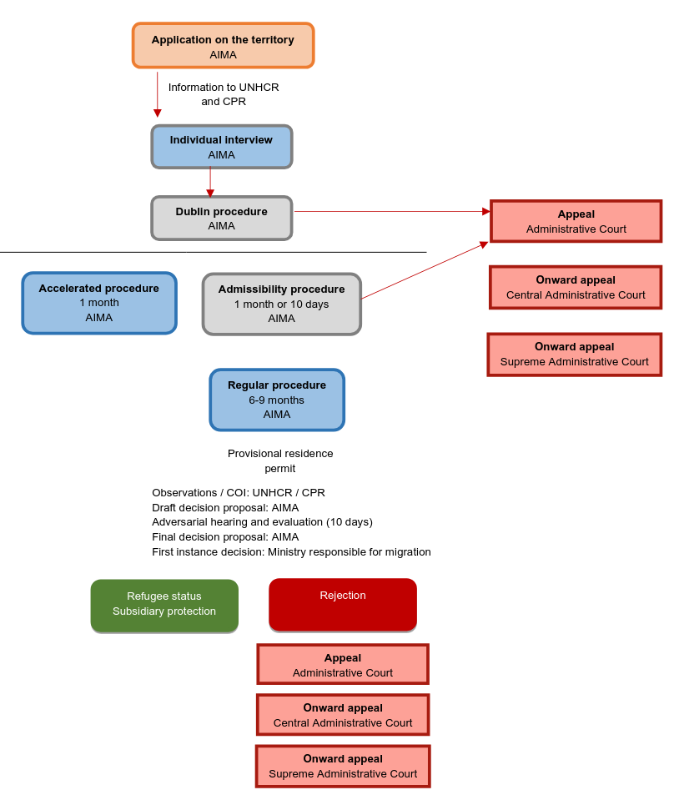
Die Regierung kooperiert mit dem Amt des Hohen Flüchtlingskommissars der Vereinten Nationen und anderen humanitären Organisationen, um Flüchtlingen, zurückkehrenden Flüchtlingen oder Asylsuchenden sowie anderen betroffenen Personen Schutz und Hilfe zu gewähren (USDOS 23.4.2024).

Portugal hat einen Paradigmenwechsel in seiner Migrations- und Asylpolitik herbeigeführt, indem es die Agentur für Integration, Migration und Asyl eingerichtet hat, wobei die Grenzkontrolle den Sicherheitsdiensten übertragen worden ist und die Aufgaben der Prüfung von Asyl- und Migrationsanträgen sowie der Förderung der Integration und des Zugangs zu Dienstleistungen nun in einer einzigen Stelle zusammengefasst sind. Auch wurde ein neuer Aktionsplan aufgestellt, zusammen mit einem neuen Beratungsgremium (HRC 18.12.2024).
Quellen:
- CPR – Portuguese Refugee Council / ECRE - European Council on Refugees and Exiles (7.2024): Country Report Portugal, 2023 Update, https://asylumineurope.org/wp-content/uploads/2024/07/AIDA-PT_2023-Update.pdf, Zugriff 6.8.2025
- HRC – Human Rights Council (18.12.2024): Report of the Working Group on the Universal Periodic Review – Portugal, https://www.ecoi.net/en/file/local/2121199/g2422772.pdf, Zugriff 6.8.2025
- USDOS – U.S. Department of State [USA]: 2023 Country Report on Human Rights Practices: Portugal, https://www.ecoi.net/de/dokument/2107742.html, Zugriff 6.8.2025

Dublin-Rückkehrer
In der Praxis sehen sich Asylwerber, die im Rahmen des Dublin-Verfahrens zurückgeführt werden, nach ihrer Überstellung nach Portugal keinen relevanten oder systematischen Hindernissen beim Zugang zum Asylverfahren und zu den Aufnahmebedingungen gegenüber. Wenn ein Asylwerber seinen Antrag implizit zurückzieht, indem er sich dem Verfahren ohne Mitteilung für mehr als 90 Tage entzieht, kann sein Verfahren eingestellt werden. Der Betreffende kann sein Verfahren auf Antrag wieder eröffnen lassen. Dieses ist genau an jener Stelle weiterzuführen, an der es eingestellt wurde. Nach den Informationen, die dem Portuguese Refugee Council (CPR) vorliegen, hatten Asylsuchende, die zuvor ihren Antrag aufgegeben und das Land verlassen hatten, keine nennenswerten oder systematischen Probleme bei der Wiederaufnahme ihrer Asylverfahren und wurden nach ihrer Rückführung nicht als Folgeantragsteller behandelt (CPR/ECRE 7.2024).

Die Behörde informiert die NGO Portuguese Refugee Council (CPR) im Vorhinein von der Ankunft von Rückkehrern, gegebenenfalls werden medizinische Informationen weitergegeben. Bei der Ankunft am Flughafen erhalten die Asylwerber eine Aufforderung, sich am Folgetag bzw. in den folgenden Tagen bei der Behörde einzufinden, und werden im das Refugee Reception Centre (CAR) des CPR in Bobadela untergebracht (CPR/ECRE 7.2024; RW e.V. 3.2021).
Quellen:
- CPR – Portuguese Refugee Council / ECRE - European Council on Refugees and Exiles (7.2024): Country Report Portugal, 2023 Update, https://asylumineurope.org/wp-content/uploads/2024/07/AIDA-PT_2023-Update.pdf, Zugriff 6.8.2025
- RW e.V. – Raphaelswerk e.V. (3.2021): Portugal – Rücküberstellung nach Dublin-Verordnung, https://raphaelswerk.de/wp-content/uploads/Portugal-Information-Dublin-Raphaelswerk-202103-DE.pdf, Zugriff 6.8.2025

Unbegleitete minderjährige Asylwerber / Vulnerable
Das portugiesische Asylgesetz sieht die Möglichkeit spezieller Verfahrensgarantien aus folgenden Gründen vor: Alter, Geschlecht, Geschlechtsidentität, sexuelle Orientierung, Behinderung, schwere Krankheit, psychische Störung, Folter, Vergewaltigung oder andere schwere Formen der psychischen, physischen oder sexuellen Gewalt. Das Asylgesetz sieht die Notwendigkeit vor, Personen mit besonderen Bedürfnissen und die Art dieser Bedürfnisse bei der Registrierung des Asylantrags oder in jedwedem Stadium des Asylverfahrens zu identifizieren. Es gibt jedoch keine festgelegten Mechanismen zur systematischen Identifizierung Vulnerabler, außer Fragen nach dem Gesundheitszustand zu Beginn des Asylinterviews, sowie ein paar einschlägigen Fragen in Dublin-Interviews, auch zur Selbsteinschätzung durch den Asylwerber. Mitarbeiter der Asylbehörden werden speziell geschult, um Vulnerable zu erkennen. Eine Identifizierung kommt auch durch Gespräche oder medizinische Eingangsuntersuchungen zustande. 2023 wurden von 2.565 Asylwerbern 482 als vulnerabel identifiziert. Darunter waren 108 unbegleitete Minderjährige. Für die Altersfeststellung im Falle von Zweifeln am Alter eines Antragstellers sieht das Asylgesetz ebenso wenig eine Standardprozedur vor. Eine medizinische Altersfeststellung mittels Röntgen der Handwurzel oder der Zähne, sowie der Entwicklung der Geschlechtsorgane kann durchgeführt werden. Diese Untersuchungen sind durch das Asylgesetz nicht gedeckt (CPR/ECRE 7.2024).

Die letzten Änderungen der Rechtsverordnung Nr. 84/2007 vom 5.10.2022 traten am 30.10.2022 in Kraft und führen einige neue Normen ein. Darunter fällt besserer Schutz für vulnerable Personen, wie unbegleitete Minderjährige, Menschen mit Behinderungen, ältere Menschen, schwangere Frauen, Familien mit Minderjährigen und mutmaßliche Opfer von Menschenhandel, Folter, Vergewaltigung und anderen Formen psychischer, physischer oder sexueller Gewalt. Die Einreise von unbegleiteten Minderjährigen in das portugiesische Gebiet wird nur gestattet, wenn ein portugiesischer Staatsbürger oder ein ausländischer Staatsbürger, der sich regelmäßig in Portugal aufhält, die Verantwortung für ihren Aufenthalt übernimmt (R&P 28.10.2022).

Die Behörde ist verpflichtet, das Familien- und Jugendgericht unverzüglich auf die Notwendigkeit einer rechtlichen Vertretung von UM hinzuweisen. In der Praxis wird die gesetzliche Vertretung unbegleiteter Minderjähriger gemäß dem Allgemeinen Gesetz über die allgemeine Vormundschaft und dem Gesetz zum Schutz gefährdeter Kinder und Jugendlicher gestaltet. Ihr Umfang umfasst in der Regel die Vertretung des Minderjährigen in allen rechtlichen Angelegenheiten, einschließlich des Asylverfahrens und der Aufnahmebedingungen. Das Familien- und Jugendgericht bestellt dem Minderjährigen in den Gerichtsverfahren, die im Rahmen des Gesetzes zum Schutz gefährdeter Kinder und Jugendlicher durchgeführt werden, manchmal einen kostenlosen Rechtsbeistand. Die Praxis in dieser Hinsicht ist jedoch uneinheitlich. Darüber hinaus ist die Unterstützung durch diese Anwälte nach den Erfahrungen von CPR in der Regel begrenzt. Laut UNICEF, entsprechen die bestehenden Verfahren nicht den Grundsätzen der Unabhängigkeit und Unparteilichkeit des Vormunds, da diese Rolle in der Regel dem Leiter der für die Umsetzung der Kinderschutzmaßnahme (d. h. insbesondere für die Bereitstellung von Unterkunft und täglicher Hilfe und Betreuung) zuständigen Einrichtung übertragen wird. Im Falle von spontanen Asylwerbern, die an CPR verwiesen werden, ernennt das Familien- und Jugendgericht den Direktor von CPR zum gesetzlichen Vertreter, auch zum Zwecke der Vertretung/Unterstützung im Asylverfahren. Materieller Schutz wird gemäß den Schutzmaßnahmen des Gesetzes zum Schutz gefährdeter Kinder und Jugendlicher gewährt. Untergebracht werden unbegleitete Minderjährige üblicherweise im Refugee Children Reception Centre (CACR) des CPR, das 13 Plätze umfasst. 2023 waren dort insgesamt 25 unbegleitete Minderjährige untergebracht (CPR/ECRE 7.2024).
Quellen:
- CPR – Portuguese Refugee Council / ECRE - European Council on Refugees and Exiles (7.2024): Country Report Portugal, 2023 Update, https://asylumineurope.org/wp-content/uploads/2024/07/AIDA-PT_2023-Update.pdf, Zugriff 6.8.2025
- R&P – Rödl & Partner (28.10.2022): Portugal: Neue gesetzliche Regelungen für Ausländer, https://www.roedl.de/themen/portugal-gesetz-auslaender-migration-neue-regelungen, Zugriff 6.8.2025

Non-Refoulement
Das Verbot der Abschiebung in Staaten, in denen eine Person Verfolgung, Folter oder unmenschlicher Behandlung droht, ist explizit in der portugiesischen Asylgesetzgebung verankert (Gesetz 27/2008, Art. 33 der Genfer Flüchtlingskonvention) (SEF 2014).

Die portugiesischen Behörden sind verpflichtet, Asylwerber und Schutzberechtigte vor Refoulement zu schützen. Es gibt keine Berichte über Verletzungen dieser Bestimmungen (CPR/ECRE 7.2024).
Quellen:
- CPR – Portuguese Refugee Council / ECRE - European Council on Refugees and Exiles (7.2024): Country Report Portugal, 2023 Update, https://asylumineurope.org/wp-content/uploads/2024/07/AIDA-PT_2023-Update.pdf, Zugriff 6.8.2025
- SEF – Servicio de Estrangeiros e Fronteiras (2014): Act 27/2008 of June 30, amended by Act 26/2014 of May 5, https://www.sef.pt/en/Documents/LeideAsilo(Lei26_2014)EN.pdf, Zugriff 6.8.2025

Versorgung
Bis zum 29.10.2023 lag die Hauptverantwortung für die Versorgung der Asylwerber beim Innenministerium. Aufgrund der institutionellen Veränderungen, die 2023 stattfanden, liegt die Hauptverantwortung für die Versorgung seit diesem Datum beim für Migration zuständigen Ministerium. Die Verantwortung für die Versorgung für Asylwerber, die das Zulassungsverfahren durchlaufen haben und sich im regulären Verfahren befinden, liegt jedoch beim Ministerium für Arbeit, Solidarität und soziale Sicherheit (CPR/ECRE 7.2024).

Die Behörden können bei der Bereitstellung dieser Leistungen mit privaten Organisationen zusammenarbeiten und tun dies auch. So gibt es drei NGOs, die für Antragsteller in verschiedenen Verfahrensstadien verantwortlich sind: das Institute for Social Security (ISS) für das ordentliche Verfahren; Santa Casa da Misericórdia de Lisboa (SCML) für bestimmte Beschwerdeverfahren, sowie Vulnerable im ordentlichen Verfahren; Portuguese Refugee Council (CPR) für Zulassungs- und Dublinverfahren und Vulnerable in Beschwerdeverfahren. Die Asylbehörde übernimmt die Versorgung im Grenzverfahren und in der Schubhaft. Bedürftige Asylwerber haben ab Antragstellung, bis zur endgültigen Entscheidung ein Recht auf Versorgung, egal in welcher Art von Verfahren sie sich befinden (außer diese wurde ausdrücklich reduziert oder zurückgezogen bzw. im Falle von unzulässigen Folgeanträgen) (CPR/ECRE 7.2024).

Nur Asylsuchende, die über keine Mittel verfügen, haben Anspruch auf materielle Aufnahmebedingungen. Das Gesetz sieht Kriterien zur Beurteilung der ausreichenden Mittel vor. Die materiellen Aufnahmebedingungen können im Wesentlichen Wohnung und Lebensmittel, entweder in Form von Sachleistungen oder in Form einer Zusatzbeihilfe; sowie Beihilfen für Kleidung, Transport und Hygieneartikel umfassen. (CPR/ECRE 7.2024).

Es gibt in Portugal derzeit drei Unterbringungszentren, das Refugee Reception Centre (CAR) in Bobadela und das nur für UM zur Verfügung stehende Refugee Children Reception Centre (CACR), beide betrieben von CPR. Das CAR umfasst 60 Plätze und war 2023 überbelegt, das CACR umfasst 13 Plätze. Meist werden Antragsteller daher in privaten Strukturen (Wohnungen, etc.) oder Hotels usw. untergebracht. Einige wohnen unabhängig davon auch bei Familienangehörigen oder Freunden (CPR/ECRE 7.2024). CPR hat mit dem CAR II noch ein drittes Zentrum eröffnet, das 90 Plätze umfasst (CPR o.D).
Quellen:
- CPR – Portuguese Refugee Council / ECRE - European Council on Refugees and Exiles (7.2024): Country Report Portugal, 2023 Update, https://asylumineurope.org/wp-content/uploads/2024/07/AIDA-PT_2023-Update.pdf, Zugriff 6.8.2025
- CPR – Portuguese Refugee Council (o.D.): Centro de Acolhimento para Refugiados (CAR II), http://cpr.pt/centro-de-acolhimento-para-refugiados-car-ii/, Zugriff 6.8.2025

Medizinische Versorgung
Asylwerber und ihre Familienmitglieder haben ab dem Moment der Antragstellung ein gesetzlich festgelegtes Recht auf medizinische Versorgung durch den Nationalen Gesundheitsdienst. Der Zugang zu medizinischer Grund- und Notversorgung erfolgt zu den selben Bedingungen wie für portugiesische Bürger und ist kostenfrei gegeben (CPR/ECRE 7.2024; vgl. RW e.V. 3.2021). Spezielle Bedürfnisse, etwa Bedarf an psychologischer Betreuung, sind dabei zu berücksichtigen. In der Praxis werden diese Bestimmungen auch generell umgesetzt, es kommt jedoch zu Einschränkungen durch die Sprachbarriere, bürokratisch erschwerten Zugang zu übernommenen diagnostischen Mitteln und Medikamenten oder eingeschränkten Zugang zu psychologischer und anderer Spezialversorgung (z.B. Zahnmedizin). Wenn die Versorgung, aus welchen Gründen auch immer, reduziert oder zurückgezogen werden sollte, bleibt der Zugang zu medizinischer Versorgung trotzdem erhalten (CPR/ECRE 7.2024).

Nach den Erfahrungen von CPR war es für unbegleitete Kinder in seiner Obhut zwar möglich, Zugang zu psychologischer Betreuung zu erhalten, doch der Zugang zu psychologischer Unterstützung bleibt weiterhin schwierig. Ähnliche Bedenken wurden auch von UNICEF geäußert. Die Herausforderungen sind besonders relevant für Kinder, die kein Portugiesisch sprechen. Das CACR von CPR hat seit 2022 eine Verbesserung des Zugangs zu psychiatrischer Versorgung festgestellt, da dank eines Protokolls mit dem Psychiatrischen Krankenhauszentrum von Lissabon ein einfacher und schnellerer Zugang zu Dienstleistungen, Medikamenten und spezialisierter Versorgung ermöglicht wurde (CPR/ECRE 7.2024).
Quellen:
- CPR – Portuguese Refugee Council / ECRE - European Council on Refugees and Exiles (7.2024): Country Report Portugal, 2023 Update, https://asylumineurope.org/wp-content/uploads/2024/07/AIDA-PT_2023-Update.pdf, Zugriff 6.8.2025
- RW e.V. – Raphaelswerk e.V. (3.2021): Portugal – Rücküberstellung nach Dublin-Verordnung, https://raphaelswerk.de/wp-content/uploads/Portugal-Information-Dublin-Raphaelswerk-202103-DE.pdf, Zugriff 6.8.2025

Schutzberechtigte
Anerkannte Flüchtlinge erhalten eine Aufenthaltsberechtigung für fünf Jahre, subsidiär Schutzberechtigte eine solche für drei Jahre. Beide Gruppen haben dieselben Rechte betreffend Familienzusammenführung, ohne Zeitlimit und ohne Einkommenserfordernisse. Schutzberechtigte haben ein Recht auf Unterbringung wie portugiesische Bürger. Obwohl CPR (Portuguese Refugee Council) keine systematischen Fälle von Obdachlosigkeit unter Personen mit internationalem Schutzstatus bekannt sind, wird der Zugang zu angemessenem Wohnraum von Asylsuchenden, Flüchtlingen und Nichtregierungsorganisationen im nationalen Kontext durchweg als großes Problem angesehen. Faktoren wie hohe Preise und vertragliche Anforderungen, darunter hohe Kautionen, die Notwendigkeit von Bürgen und Einkommensnachweisen, behindern Asylsuchende und Flüchtlinge beim direkten Zugang zum Markt und erschweren es den Dienstleistern an vorderster Front, ihre Aufnahmekapazitäten zu erhöhen. Infolgedessen müssen Asylsuchende und Flüchtlinge beim Zugang zum privaten Wohnungsmarkt oft auf überbelegte oder minderwertige Wohnmöglichkeiten zurückgreifen (CPR/ECRE 7.2024).

Schutzberechtigte haben uneingeschränkten Zugang zum Arbeitsmarkt, außer zu bestimmten Jobs im öffentlichen Dienst. Es besteht auch Zugang zu Bildung, zu sozialer Hilfe (Arbeitslosenunterstützung, Familienbeihilfe, etc.) und zu medizinischer Versorgung wie für portugiesische Bürger. Die medizinische Versorgung umfasst auch psychologische Betreuung und andere spezielle Bedürfnisse. Asylwerber, Schutzberechtigte und Personen unter 18 Jahren sind von jeglichen Gebühren für die medizinische Versorgung befreit. Beim Zugang zu medizinischer Versorgung kommt es jedoch, wie auch bei Asylwerbern, zu Einschränkungen durch die Sprachbarriere, zu bürokratisch erschwertem Zugang zu übernommenen diagnostischen Mitteln und Medikamenten oder eingeschränktem Zugang zu psychologischer und anderer Spezialversorgung (z.B. Zahnmedizin) (CPR/ECRE 7.2024).
Quellen:
- CPR – Portuguese Refugee Council / ECRE - European Council on Refugees and Exiles (7.2024): Country Report Portugal, 2023 Update, https://asylumineurope.org/wp-content/uploads/2024/07/AIDA-PT_2023-Update.pdf, Zugriff 6.8.2025

